关于硕士生英语免修成绩记录方式的通知
研发【2011】22号
我校从2011级起实行硕士生英语可以免修的管理规定，凡通过由研究生院和外语学院组织的英语免修考试的同学，将取得硕士生公共英语3学分。关于英语免修考试成绩问题，经研究生院与外语学院商定，对成绩记录方式规定如下：
1.凡是英语免修通过的研究生，成绩单上成绩记录为“免修”；
2.奖学金评定时，建议英语成绩按照80分进行评定；
3.凡对此奖学金评定分数不满意的研究生，可以申请参加本学期外语期末考试，以期末考试成绩作为最终成绩，并记录到成绩单上，不再以“免修”计。研究生于当年12月1日前将考试申请交所在培养单位教务员处；
4.凡取得英语免修资格的研究生可以参加外语学院的网上学习，具体登陆办法见附件。

研究生院
2011年9月26日
附件： 教学管理平台登录办法
进入学校主页http://www.ustb.edu.cn，--->进入学院主页http://sfs.ustb.edu.cn/
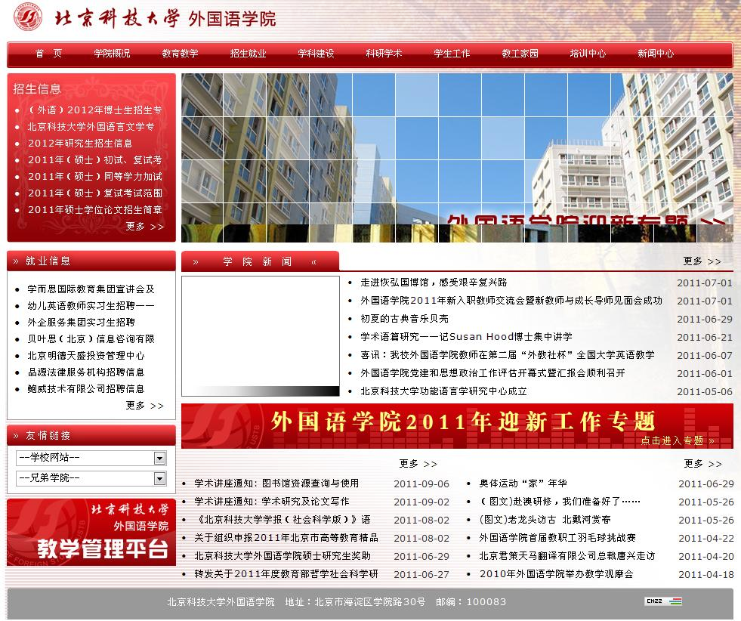
一、登陆界面
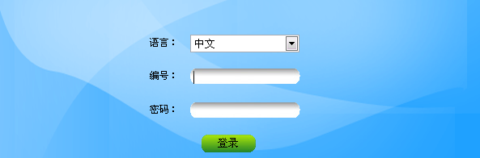
输入学号
初始密码为学号，请尽快更改

二、我的课程
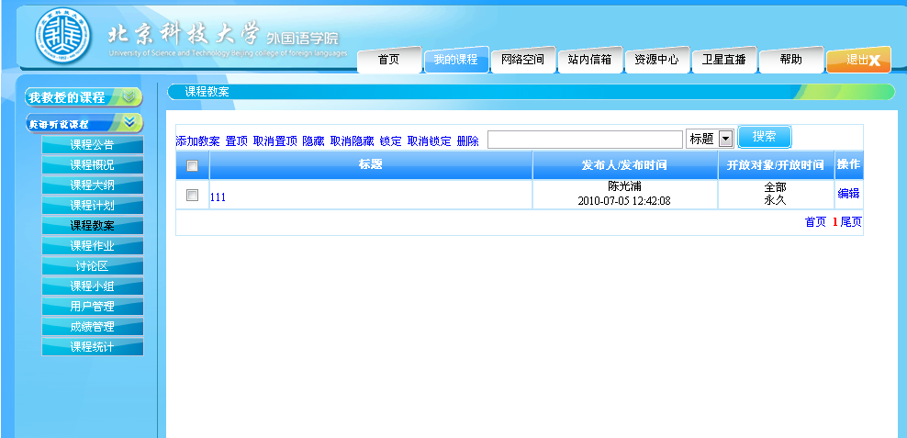
1.修改个人资料，2建立文件目录，3建立课程，5导入学生，6、与学生互动(教案，作业，讨论)
三、资源中心
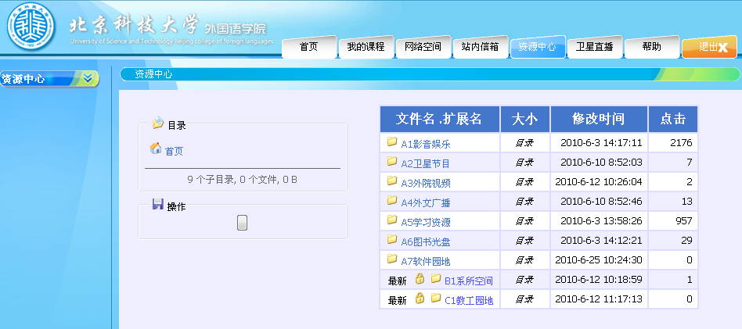

四、卫星节目观看直播
